 **本科课程论文**

**课程名称 过程控制工程**

**姓 名 曾铭**

**学 号 1715321027**

**学 院 信息科学与工程学院**

**专 业 自动化**

**任课教师 李平**

**课程论文提交时间：2021 年 1月30日**

一、设计的目标、内容与具体任务

目标：利用三菱S7-300PLC控制电机的正反转并能实现电机调速。

内容：利用STEP7软件和组态王软件分别编写PLC程序和上位机界面并使之连接起来实现用三菱S7-300PLC控制电机的转动并且实现调速功能，还要在上位机界面实现对电机转速的控制和反馈测量，并能在上位机界面看到电机的转速曲线图。

具体任务：利用组态王实现对电机转速的控制，并且能控制电机正反转，还要在组态王的界面实现对电机转速的监控；在PLC上增加一个硬件开关，实现软硬件开关都能对电机进行控制；能够更改PLC的IO地址；能够改变PLC的模拟量输出口。

设计要求：1.电机转速能准确达到设定值

2.可以调节转速。

3.能够通过上位机实时监控系统的状态

二、设计方案

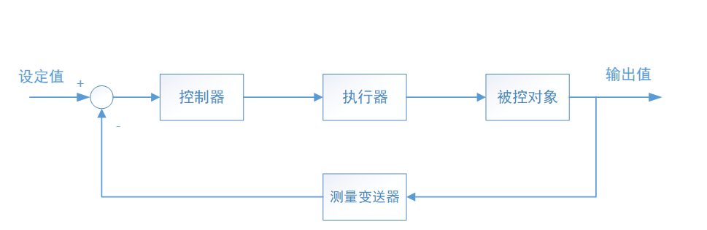1、硬件系统结构

硬件连接图：

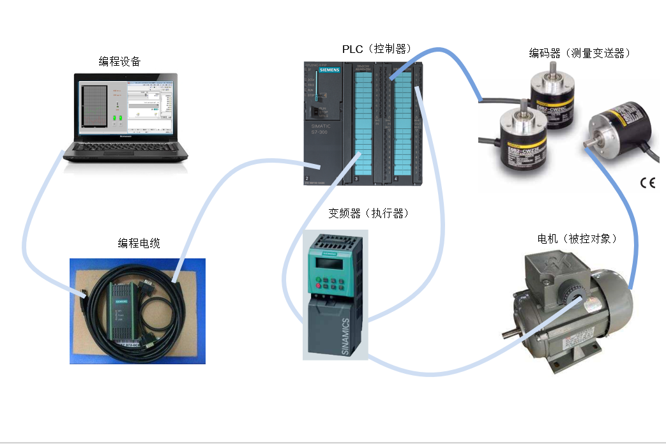

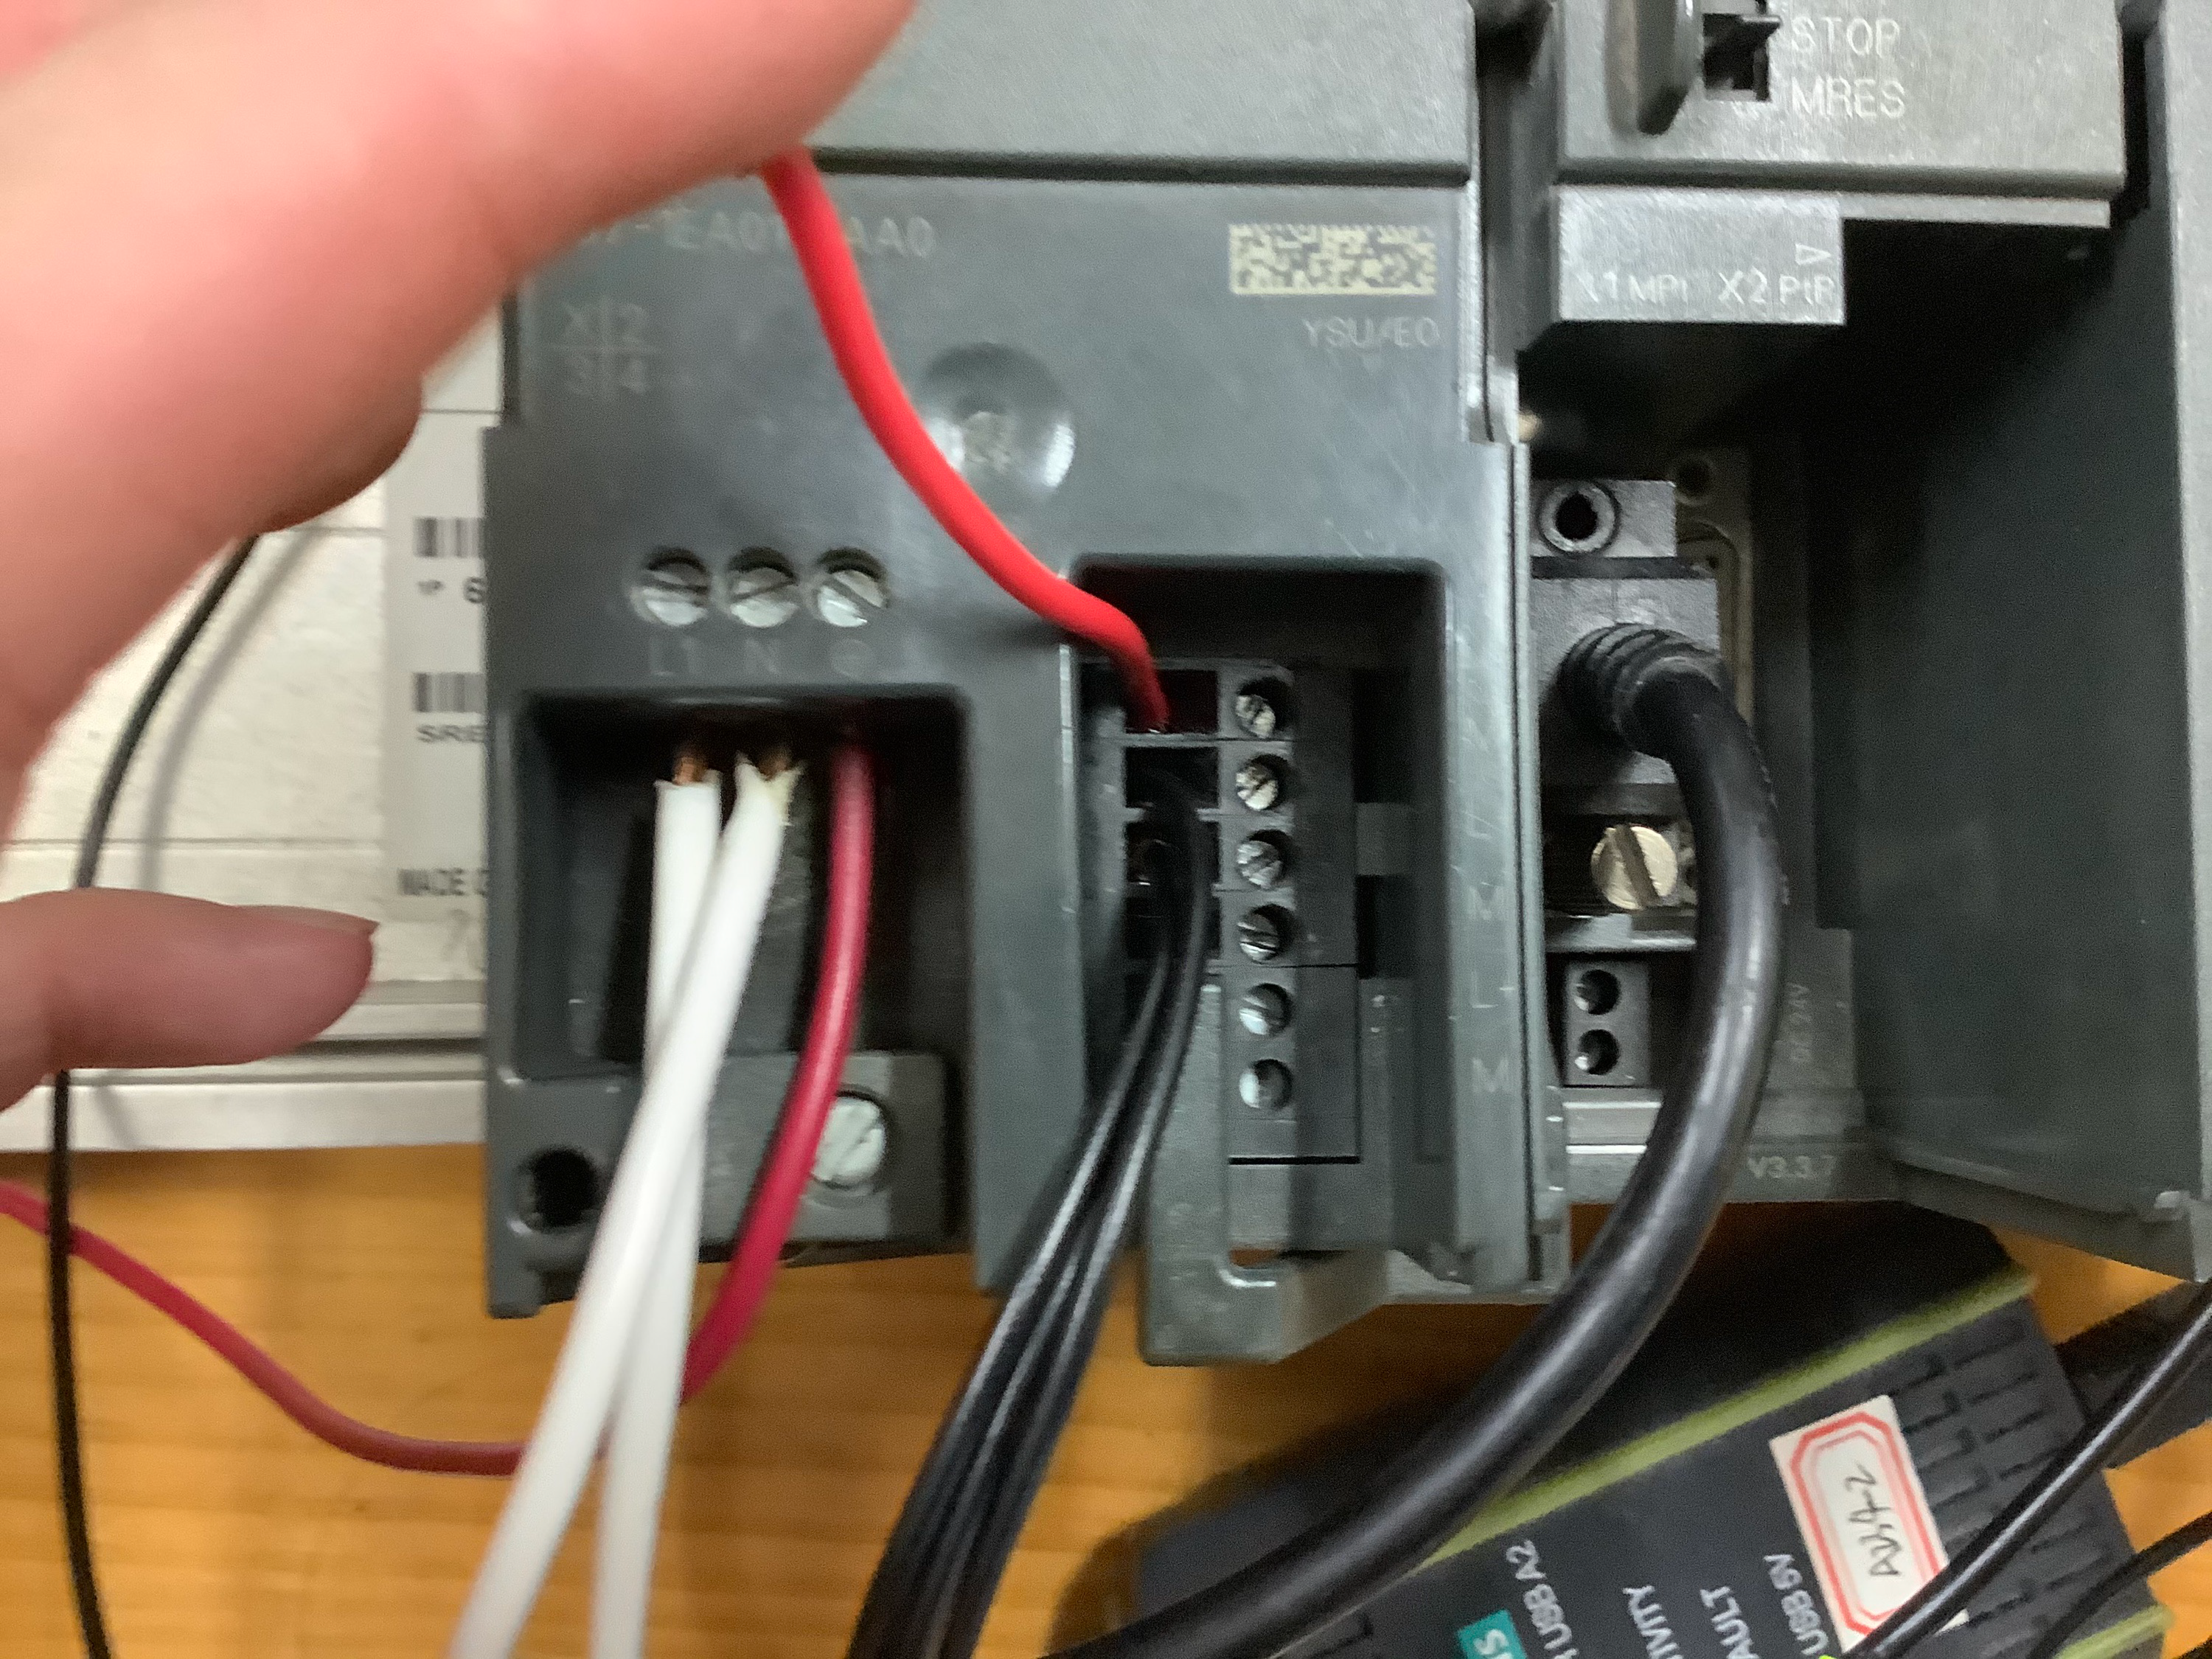实物连线图



2、硬件部分介绍

三菱S7-300PLC: S7-300是德国西门子公司生产的可编程序控制器(PLC)系列产品之一。其模块化结构、易于实现分布式的配置以及性价比高、电磁兼容性强、抗震动冲击性能好，使其在广泛的工业控制领域中，成为一种既经济又切合实际的解决方案。其主要特点为：循环周期短、处理速度高；指令集功能强大（包含350多条指令），可用于复杂功能；产品设计紧凑，可用于空间有限的场合；模块化结构，设计更加灵活；有不同性能档次的CPU模块可供选用；功能模块和I/O模块可选择；有可在露天恶劣条件下使用的模块类型等。

E6B2增量式编码器：直接利用光电转换原理输出方波脉冲A、B和Z相；A、B两组脉冲相位差90度，可以用来判断旋转方向，当码盘正转时，A通道脉冲波形比B通道超前π/2，而反转时，A通道脉冲比B通道脉冲滞后π/2，Z相则每转输出一个脉冲，给计数系统提供一个初始的零位信号。

变频器（Variable-frequency Drive，VFD）：是应用变频技术与微电子技术，通过改变电机工作电源频率方式来控制交流电动机的电力控制设备。常用的变频器一般是将工频电源通过“整流”变换为直流电，然后“逆变”成所要求频率的交流电。

3、软件工具介绍

STEP 7:这是一款编程软件，厂商是西门子，用于西门子系列工控产品包括SIMATIC S7、M7、C7和基于PC的WinAC的编程、监控和参数设置，是SIMATIC工业软件的重要组成部分。

STEP 7具有以下功能：硬件配置和参数设置、通讯组态、编程、测试、启动和维护、文件建档、运行和诊断功能等。STEP 7的所有功能均有大量的在线帮助，用鼠标打开或选中某一对象，按F1可以得到该对象的相关帮助。

在STEP 7中，用项目来管理一个自动化系统的硬件和软件。STEP 7用SIMATIC管理器对项目进行集中管理，它可以方便地浏览SIMATIC S7、M7、C7和WinAC的数据。实现STEP 7各种功能所需的SIMATIC软件工具都集成在STEP 7中。

STEP 7的硬件接口：PC/MPI适配器用于连接安装了STEP 7的计算机的RS-232C接口和PLC的MPI接口。计算机一侧的通信速率为19.2kbit/s或38.4kbit/s，PLC一侧的通信速率为19.2kbit/s~1.5Mbit/s。除了PC适配器，还需要一根标准的RS-232C通信电缆。

组态王：态王开发监控系统软件是新型的工业自动控制系统正以标准的工业计算机软、硬件平台构成的集成系统取代传统的封闭式系统，它具有适应性强、开放性好、易于扩展、经济、开发周期短等优点。通常可以把这样的系统划分为控制层、监控层、管理层三个层次结构。其中监控层对下连接控制层，对上连接管理层，它不但实现对现场的实时监测与控制，且在自动控制系统中完成上传下达、组态开发的重要作用[9]。尤其考虑三方面问题：画面、数据、动画。通过对监控系统要求及实现功能的分析，采用组态王对监控系统进行设计。组态软件也为试验者提供了可视化监控画面，有利于试验者实时现场监控。而且，它能充分利用Windows的图形编辑功能，方便地构成监控画面，并以动画方式显示控制设备的状态，具有报警窗口、实时趋势曲线等，可便利的生成各种报表。它还具有丰富的设备驱动程序和灵活的组态方式、数据链接功能。

4、设计过程：硬件部分的设计只要按照三菱S7-300PLC的date sheet进行接线然后和编码器、电机、变频器连接起来即可，硬件电路的连接不是很复杂，多连接几次即可熟练完成整个系统的连接。软件部分的设计也不算复杂，首先要用一个辅助继电器作为总开关，再用一个辅助继电器作为控制电机正转的开关，然后通过调用数据块DB1使step7和组态王连接在一起，再加一个模拟量输出模块，把参数设置好之后即可通过组态王实现对电机的控制。

程序流程：输入采样阶段→程序执行阶段→输出刷新阶段

三、调试过程与运行结果

1、调试过程

首先在STEP7上将PLC程序合组态王界面设计并且编写好，接着把整个系统的硬件部分连接好并且把PLC上的开关开启，然后把电脑和PLC进行连接，在STEP7上配置好硬件并且下载到PLC中，接着把PLC程序也下载到PLC中，最后打开STEP7上的监控开关，就可以在组态王上调试整个系统了。

在调试时，有时会遇到程序无法下载的问题，还遇到过程序下载到PLC中了，但是电机不会按照编写的程序运行，这些问题我们都是通过关闭软件在重新启动来解决的，我们也不明白为何会发生这些情况，大概是破解软件本身存在的问题吧，若是使用的正版软件估计就不会有这些问题。

2、运行结果展示

四、总结

本次课程设计我们利用三菱S7-300PLC设计程序，实现了对电机正反转和电机转速的控制，虽然控制的效果不是很精确，但是这次课设还是让我们收获颇多。透过这次设计实践。我学会了plc的基本编程方法，对plc的工作原理和使用方法也有了更深刻的理解。在对理论的运用中，提高了我们的工程素质，在没有做实践设计以前，我们对明白的撑握都是思想上的，对一些细节不加重视，当我们把自己想出来的程序与到plc 中的时候，问题出现了，不是不能运行，就是运行的结果和要求的结果不相贴合。能过解决一个个在调试中出现的问题，我们对plc的理解得到加强，看到了实践与理论的差距。

此次设计以分组的方式进行调试，大家相互帮助，都比较好的完成了此次课程设计。由于平时大家都是学理论，没有过实际开发设计的经验，拿到的时候都不明白怎样做。但透过各方面的查资料并学习。我们基本学会了plc程序设计的步聚和基本方法。分组工作的方式给了我与同学合作的机会，提高了与人合作的意识与潜力。透过合作，我们的合作意识得到加强，合作潜力得到提高。

虽然本次课程设计是要求自己独立完成，但是，彼此还是脱离不了群众的力量，遇到问题和同学互相讨论交流。多和同学讨论。我们在做课程设计的过程中要不停的讨论问题，这样，我们能够尽可能的统一思想，这样就不会使自己在做的过程中没有方向，并且这样也是为了方便最后设计和在一齐。讨论不仅仅是一些思想的问题，还能够深入的讨论一些技术上的问题，这样能够使自己的处理问题要快一些，少走弯路。多改变自己设计的方法，在设计的过程中最好要不停的改善自己解决问题的方法，这样能够方便自己解决问题在设计的过程中我们还得到了老师的帮忙与意见。在学习的过程中，不是每一个问题都能自己解决，向老师请教或向同学讨论是一个很好的方法，不是有句话叫做思而不学则殆。做事要学思结合。

五、附录

1、 设计的目标、内容与具体任务

总述课程设计的设计目标、主要内容与具体任务。

2、 设计方案

总体结构——硬件与软件：系统结构、各个环节功能与原理介绍、软件工具介绍、设计过程，程序流程。

3、 调试过程与运行结果

调试的具体过程，中间遇到的问题及解决过程，系统运行的结果展示。

4、 总结

在整个课程设计过程中的所学、所感、所思、所想。

5、 附录

所有程序源代码。

6、 按学校教务处报告格式规范撰写